Feature list front-end

**Hoofd pagina**

1. **Searchbalk**

*Wat is het?*

Een zoekbalk

*Waar dient het voor?*

Het zoeken van engineers en/of producten

*Hoe werkt het?*

* + Zoekt op naam van engineer en machine tegelijkertijd
  + Resultaten worden al weergegeven tijdens het typen
  + Kan resultaten van zoeken filteren op land, etc.

1. **Productlijst**

*Wat is het?*

Een lijst met namen

*Waar dient het voor?*

Het weergeven van de producten waarop gezocht wordt

*Hoe werkt het?*

* + Lijst met producten die verkort wordt hoe meer je typt in de zoekbalk.
  + Op een mouse-over van een naam veranderd de kleur van de selectie om duidelijk te maken welke je hebt geselecteerd.
  + Als een product aangeklikt is dan staat er rechts een plaatje van dit product, ook komt er dan in de engineerlijst te staan welke engineers deze skill hebben.

1. **Productinformatie**

*Wat is het?*

Een veld met informatie

*Waar dient het voor?*

Informatie weergeven over het product die je geselecteerd hebt

*Hoe werkt het?*

* + Van de geselecteerde product wordt informatie laten zien. Naam van product, plaatje van het product.

1. **Engineerlijst**

*Wat is het?*

Een lijst met namen

*Waar dient het voor?*

Het weergeven van de engineer waarop gezocht wordt

*Hoe werkt het?*

* + Lijst met engineers die verkort wordt hoe meer je typt in de zoekbalk
  + Op een mouse-over van een naam veranderd de kleur van de selectie om duidelijk te maken welke je hebt geselecteerd.
  + Op een mouse-over is er ook een pop-up waarbij je de status kan zien van deze engineer (ex. Ziek, Vakantie)
  + Naast de naam van de engineer staat er ook of ze een ASP/FFS zijn. Daarnaast staat ook hun land van origine.

1. **Engineerinformatie**

*Wat is het?*

Een lijst met namen

*Waar dient het voor?*

Het weergeven van de engineer waarop gezocht wordt

*Hoe werkt het?*

* + Als er een engineer geselecteerd is komt er een infoblok met:

De naam, het level, een foto, de droppoint, de telefoonnummer, de e-mail,

het werknemersnummer, het VCA, de datum wanneer de VCA behaald is, nummerbord op auto, het automerk, straatnaam, postcode, straatnummer, plaats, land, gesproken talen.

* + Ook als er een engineer is geselecteerd komt er bij de “Producten vak” te staan voor welke apparaten hij getraind is.

*Front end 1 is als je nog niets geselecteerd heb.

*Front end 2 is als je alles geselecteerd hebt.

Front end 1

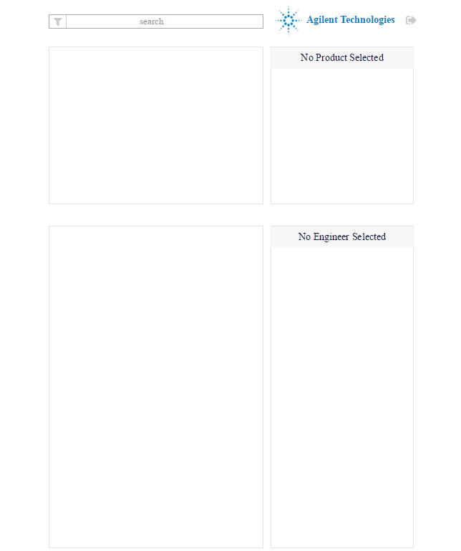

Front end 2

